Ciencias Naturales 2° medio / Unidad 3 / OA 17 / Actividad 3
3. ¿Qué elementos químicos forman la molécula de azúcar?

- Realizan la siguiente investigación experimental a partir de la pregunta: ¿Qué elementos químicos forman la molécula de azúcar?
- Agregan una cantidad pequeña de azúcar granulada en un tubo de ensayo y luego lo calientan hasta percibir un cambio de color.
- Observan detenidamente el producto formado (color, olor, entre otras características) y registran sus observaciones.
- Responden preguntas como:
- ¿Por qué el producto formado posee un color oscuro?
- ¿Es posible inferir la existencia de carbono en esta sustancia y en todo material orgánico del Universo como uno de los átomos que los constituyen?
- Argumentan sus respuestas.
- Formulan conclusiones sobre la presencia de carbono basándose en la reacción química de combustión ocurrida, y en el aspecto del caramelo (producto formado), particularmente el color.
- Observan detenidamente la parte superior del tubo, detectando la presencia de agua en sus paredes (recordar que el agua está formada por oxígeno e hidrógeno).
- Reflexionan sobre la evidencia obtenida y formulan conclusiones sobre cuál o cuáles son los elementos que constituyen el azúcar.
- Investigan en diversas fuentes (libros, revistas y sitios confiables de internet, entre otras) la estructura molecular del azúcar, grupos funcionales que contiene y su representación por medio de modelos; analizan los átomos constituyentes y contrastan las conclusiones formuladas previamente con la información obtenida, de tal forma de reforzarlas o refutarlas.

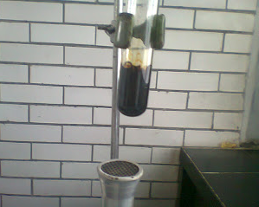
Fuente: López, E.

CIENCIAS NATURALES | Programa de Estudio | 2° medio

